*МБУК «ЗМЦБ им. А. С. Пушкина» ЗР РО*

*Информационно-библиографический отдел*

«Этнография Ростовской области»

*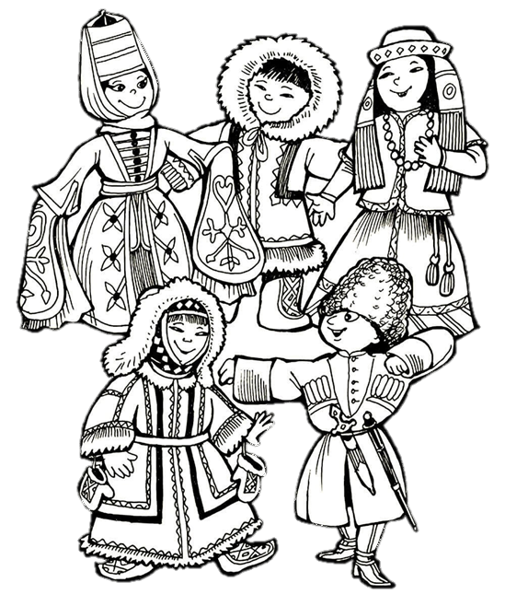(Библиографическая памятка)*

*Г. Зерноград*

*2024 год*

Человечество всегда хотело знать, как живут и обитают представители других наций. Людей интересует питание, уклад, быт иных народов, их культура*(не только материальная, но и духовная)*, состав этносов, их происхождение и расселение, а также мировоззрение: обряды, обычаи, верования и суеверия. Все больше внимания уделяется межэтническим отношениям.

**Этнография***(описание народов)* – наука, основным объектом изучения которой являются народы +мира. Их происхождение, расселение, состав, культурно-бытовые особенности, материальную и духовную культуру.

**Этнология***(наука о народах)* – наука, изучающая процессы формирования и развития различных этнических групп, формы их культурной самоорганизации, закономерности их коллективного взаимодействия и поведения.

**Этнография народов Дона**🕊

Исторически сложилось так, что во все времена благодатный климат, природные богатства и выгодное географическое положение делали Донской край привлекательным для людей различных национальностей, конфессиональной и расовой принадлежности, в результате чего здесь рядом со станицами и хуторами донских казаков со временем появились стойбища донских калмыков, слободы русских и украинских крестьян, колонии донских немцев, села донских армян, города с многонациональным составом населения…

В настоящее время в Ростовской области проживают представители более **150** национальностей, субэтносов, локальных конфессиональных групп, сохранивших свой язык, культурные традиции, обычаи и обряды. Каждый народ, пришедший на донскую землю, оставляет следы своего пребывания в устройстве жилищ, хозяйственных занятиях, обычаях, обрядах, музыкальной культуре и особенно в традиционных костюмах.

Слово «*традиция*» происходит от латинского *tradere*, означающего «*передавать*» и изначально употреблялось когда шла передача какого-то предмета, а позднее — чего-то нематериального, например умения, навыка. В более широком понимании, традиция означает как что-то переданное извне, изначально не присущее человеку.

Те или иные традиции — национальные, семейные, — передаются каждому человеку с детства из той обстановки, в которой он воспитывался.

В основном, обычаи и традиции связаны и с календарем, и с религиозными церковными таинствами, праздниками и непростыми обрядами, традициями. Пожалуй, ни что так ярко не характеризует народ, как те праздники, которые он любит и отмечает. В праздниках, как в зеркале отражается характер, культура и самобытность каждого народа. Ведь даже территория, на которой этот народ проживает, накладывает свой отпечаток, придаёт только этой местности свойственный колорит.

Взаимное уважение народов, традиционно крепкие хозяйственные и культурные связи – главные ценности, которые берегут на Дону.

🌏**Список национальностей, проживающих на территории Ростовской области**🌍

* **Азербайджанцы**

Российские азербайджанцы - это один из коренных народов Дагестана, причем азербайджанский язык считается одним из официальных в этой кавказской республике. Являются тюркской этнической группой. В Азербайджане основной религией является ислам.

Этнические азербайджанцы стали поселяться в Ростовской области после Великой Отечественной войны. Но массовый приезд представителей этой национальности в Донской край начался после развала Советского Союза.

«Азербайджанская диаспора Ростовской области»: **vk.com/az_diaspora_161**

* **Армяне**

Этнической родиной является Армянское нагорье. На гербе армян изображены пчелы – символ трудолюбия и организованности. Уже более двух столетий проживают на Дону армяне.

В Ростове-на-Дону работает Ростовская региональная общественная организация «*Нахичеванская-на-Дону армянская община*», официальный сайт: **nnao.ru**

* **Белорусы**

Восточно-славянский этнос, имеющий общие генетические корни и историческую судьбу с русскими и украинцами. Белорусский язык вместе с русским и украинским относятся к восточной группе славянских языков, входящих в индоевропейскую языковую семью.

В Ростовской области работает общественная организация «*Союз белорусов Дона*», официальный сайт: **belros.org**

* **Греки**

Язык – новогреческий, относится к отдельной группе индоевропейской семьи, имеет диалекты, наречия и говоры. Верующие – православные христиане.

В **1991** г. было основано культурно-просветительское общество донских и приазовских греков «*Танаис*», официальный сайт: **rostovgreek.ru**

* **Грузины**

Грузины – древний народ Закавказья. Вера – в основном православная, которая получила свое распространение на территории Грузии с первых веков христианства – с Апостольских времен. Грузинский язык имеет множество диалектов, соответствующих субэтническим группам: аджарцы, гурийцы, мтиули, пшавы, тушины, хевсуры, имеретинцы, лечхумцы, рачинцы, картлийцы, мохевы, мингрелы, сваны, а за пределами Грузии – гурджи, лазы, баски.

Сайт: **nko.donland.ru**

* **Евреи**

Народ, восходящий к населению древнего Израильского и Иудейского царств, живущий во многих странах мира. Большинство евреев, проживающих на Дону, относятся к субэтнической группе ашкеназов. Общим языком евреев является иврит. Представители старшего поколения пользуются языком идиш. Национальная религия евреев – иудаизм.

Существует «*Ростовская еврейская община*», официальный сайт: **evreirostov.ru**

* **Казахи**

Язык – казахский, входит в кыпчакскую группу тюркских языков. Верующие – мусульмане-сунниты. Кочевые казахи выработали свой способ мышления и общественной организации, которая является синтезом познавательных форм Запада и Востока. В результате этого смешения наибольшее развитие получили различные традиции, обряды и обычаи.

* **Калмыки**

Говорят на калмыцком языке монгольской группы алтайской семьи. Письменность на основе русского алфавита. Основная часть верующих – буддисты. Калмыки относятся к центрально - азиатскому типу монголоидной расы, т.е. близки по физическому облику монголам, бурятам, тувинцам, якутам.

Этническая духовная культура калмыков претерпела длительную и сложную эволюцию в условиях изоляции от основного для монголоязычных народов центрально - азиатского ареала и сосуществования с тюркскими, славянскими и кавказскими этносами. Наиболее изучено и известно устное творчество, крупнейшим памятником которого является героический эпос «*Джангар*».

РОО Калмыцкое землячество "*Джунгария*" (*Калмыкия*), сайт: **interesnoe.me**

* **Корейцы**

В основе корейских обычаев и обрядов лежит стремление к Порядку и Гармонии. Они должны царить в душе, в семье, в обществе, в государстве. У корейцев выделяют четыре таких этапа, которые сохранились и среди корейцев Дона.

Официальный сайт Региональной общественной организации Объединение корейцев Ростовской области РОО ОКРО: **окро.рф**

* **Немцы**

Говорят на немецком языке германской группы индоевропейской семьи. Письменность на основе латинского алфавита. Верующие немцы относятся к разным конфессиональным группам: католикам, лютеранам, к различным протестантским сектам.

Информационный портал российских немцев: **rusdeutsch.ru**

* **Осетины**

Народ Северного Кавказа, основное население Республики Северная Осетия – Алания, в составе Российской Федерации, и Республики Южная Осетия. Говорят на осетинском языке, который относится к иранской группе индоевропейской семьи. Письменность на основе русского алфавита. Верующие – православные, мусульмане - сунниты.

* **Русские**

Крупнейший по численности народ в Российской Федерации. Говорят на русском языке славянской группы индоевропейской семьи. Алфавит – вариант кириллицы. Большинство верующих – православные.

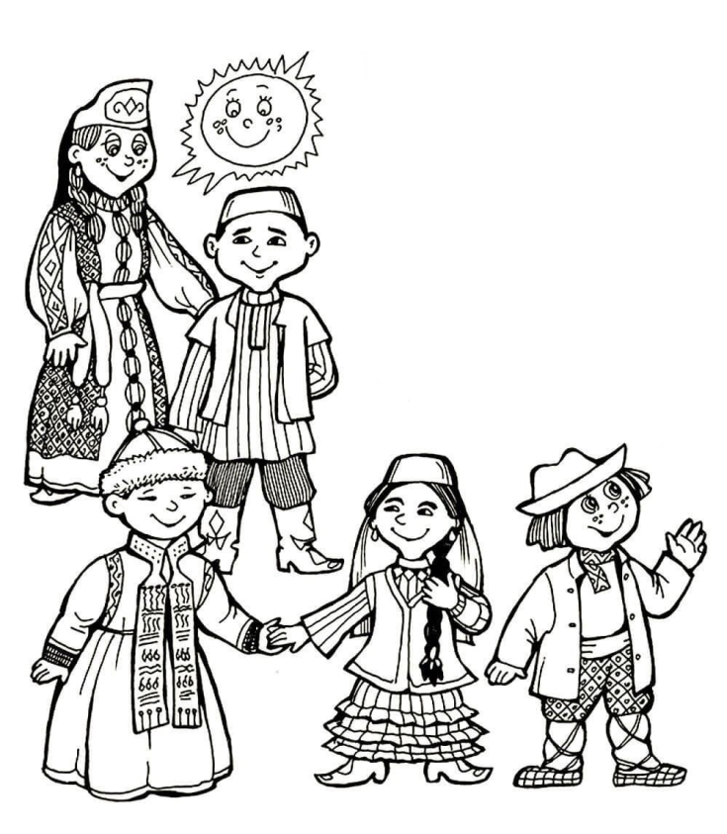Исторические истоки русского народа уходят в эпоху Древнерусского государства, возникшего в IX в. в результате объединения восточнославянских племен. Русские переселенцы способствовали развитию на Дону скотоводства и земледелия, сохраняли бытовую культуру русских областей.

* **Татары**

Татары в Донских степях появляются, после распада Золотой Орды и входят в состав Русского государства. Татары могли присоединиться к казакам еще в начале заселения нижней части Дона, были выходцами из Мещеры, Крыма и Ногайской орды, недовольные начинавшими в этих ордах раздорами и враждой. Термин «*татары*» использовался до XVIII столетия, так называли ногайцев, а порой – и горцев.

Всемирный конгресс татар: **tatar-congress.org**

* **Турки**

Турки-месхетинцы – этническая группа, переживающая процесс консолидации в этнос, отличный от анатолийских турок. Говорят на турецком языке тюркской группы алтайской языковой семьи; мусульмане-сунниты. В настоящее время консолидирующую роль играют религия, фольклор и другие реалии духовной культуры. Сохраняется высокий уровень этнического самосознания.

* **Украинцы**

Украинцы вместе с близкородственными русским и белорусским народами относятся к восточным славянам. Говорят на украинском языке славянской группы индоевропейской семьи. Различаются следующие наречия: северное, юго-западное, юго-восточное. Верующие украинцы в основном принадлежат к украинской православной церкви – Киевской церкви (Московский патриархат), частично – к Украинской православной церкви – Киевский патриархат и Украинской автокефальной православной церкви. На Западной Украине имеются католики.

Библиография:

* *Басинский, П. Девяносто третий год: [Сергей Шаргунов: Не надо отворачиваться от своих трагедий] / Павел Басинский //Российская Газета. – 2023. - №224. – С. 23.*
* *Винник, С. Дым Отечества и сладок, и приятен: [средний класс русских немцев переезжает из Германии в Крым] / Сергей Винник //Российская Газета. – 2023. - №236. – С. 17.*
* *Ворсобин, В. Русский городок чуть не стал сепаратистом: [древний Юрьевец, каких на Руси сотни, местные власти заметили и кинулись возрождать, только когда его жители пригрозили перейти в соседнюю область] / Владимир Ворсобин //Комсомольская правда. – 2023. - №66. – С. 6.*
* *Елков, И. А рабочих поселить во дворец: [кто придумал хоспис, дома культуры и детдома семейного типа] /Игорь Елков //Российская Газета. – 2023. – №224. – С. 9.*
* *Елков, И. Чин по чину: [почётные граждане: как наши предки запускали социальные лифты] / Игорь Елков //Российская Газета. – 2023. - №200. – С. 11.*
* *Кузнецов, П. мастерские мечты: [на Руси во времена профессионалов своего дела уважительно называли «мастер»] / Пётр Кузнецов //Комсомольская правда. – 2023. - №87. – С. 12.*
* *Медведев, Ю. Рюриковичи приоткрыли лицо: [директор Института археологии РАН Николай Макаров об уникальных исследованиях Древней Руси] / Юрий Медведев //Российская Газета. – 2023. - №294. – с. 15.*
* *Миришова, Л. В Ростове поисковики нашли опорный пункт НКВД 1942 года: [обнаружены фрагменты оружия времён Великой Отечественной войны] / Лейла Миришова //Комсомольская правда. – 2023. - №84-с. – С. 1.*
* *Миркин, Я. Инвентарный номер Диомида: [что скрывает ваша родословная] / Яков Миркин //Российская Газета. – 2023. - №194. – С. 19.*
* *Перекрест, В. Вот и кончились деньги, до свидания, Италия!: [западное исследование: минимум 15% россиян, покинувшие страну после начала СВО, уже вернулись обратно] / Владимир Перекрест //Комсомольская правда. – 2023. - №83. – С. 4.*
* *Рокоссовская, А. Кто мой прадедушка: [как узнать историю своей семьи] / Ариадна Рокоссовская //Российская Газета. – 2023. - №218. – С. 20.*
* *Сибина, С. Домой!: [растёт число переселенцев из Германии в Омскую область] / Светлана Сибина //Российская Газета. – 2023. - №211. – С. 8.*
* *Смирнов, А. Проскользнули сквозь горлышко: [около 900 тысяч лет назад число наших предков сократилось до 1280] / Аркадий Симонов //Российская Газета. – 2023. - №252. – С. 9.*
* *Сухарев, М. Сектор добра: [на Кавказ начали прибывать первые группы беженцев из Палестины] / Михаил Сухарев, Тимур Алиев //Российская Газета. – 2023. - №272. – С. 4.*
* *Яковлева, Е. Дорога на Епифань: [как уточнить российскую идентичность на полях исторических битв] / Елена Яковлева //Российская Газета. – 2023. - №269. – С. 7.*
* *Яковлева, Е. Огонь отчаяния: [куда уйдут беженцы исчезнувшего Карабаха? И почему они хотели бы вернуться назад?] / Елена Яковлева //Российская Газета. – 2023. - №241. – С. 12.*
* *Костиков, В. Что там в амбарах Родины?: [какую роль в жизни страны играет статистика] /Вячеслав Костиков //Аргументы и факты. – 2022. - №21. – С. 5.*
* *Поляков, В. Семейный круг: [всё об истории семьи, различные интересные факты] / В. Поляков //Детская энциклопедия. – 2022. – С. 1-56.*